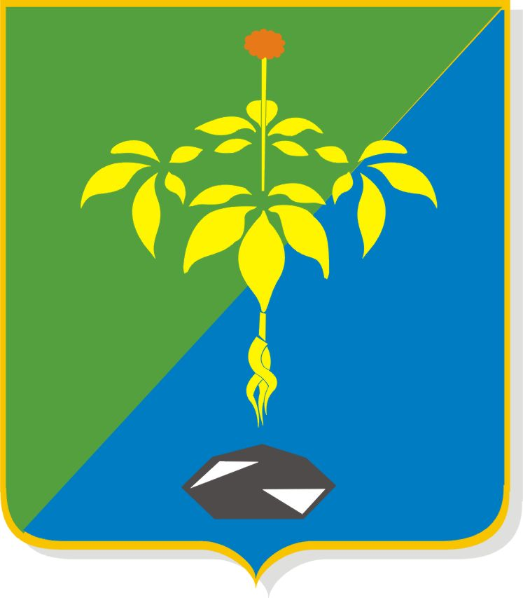
ДУМА
ПАРТИЗАНСКОГО ГОРОДСКОГО ОКРУГА
ПРИМОРСКОГО КРАЯ
V созыв

Р Е Ш Е Н И Е

от «27» июня 2008 года г.Партизанск № 40

О принятии Устава
Партизанского городского округа

Рассмотрев итоговый документ публичных слушаний, руководствуясь Федеральным законом от 6 октября 2003 года № 131-ФЗ «Об общих принципах организации местного самоуправления в Российской Федерации»

Дума Партизанского городского округа

РЕШИЛА:

1. Принять Устав Партизанского городского округа.
2. Направить Устав Партизанского городского округа главе Партизанского городского округа для подписания и обнародования.
3. Настоящее Решение вступает в силу с момента его принятия.

Председатель Думы В.К. Писаревский

